**BỘ GIÁO DỤC VÀ ĐÀO TẠO**

**TRƯỜNG ĐẠI HỌC GIAO THÔNG VẬN TẢI**

**PHÂN HIỆU TẠI THÀNH PHỐ HỒ CHÍ MINH**



**BÁO CÁO BÀI TẬP LỚN**

**ĐỀ TÀI:**

**QUẢN LÝ SHOP THỜI TRANG**

Giảng viên hướng dẫn: NGUYỄN THỊ ANH THƯ

Sinh viên thực hiện:

Phạm Huỳnh Hải Yến - 5951071125

Võ Thị Diệu Thương - 5951071105

Trần Quang Trường - 5951071114

Nguyễn Mai Chí Trung - 5951071112

Lê Thị Tường Vi - 5951071119

Đoàn Bùi Quang Vĩnh -5951071122

Lớp: CQ.59.CNTT

Khoá: 59

Tp. Hồ Chí Minh, năm 2020

**BỘ GIÁO DỤC VÀ ĐÀO TẠO**

**TRƯỜNG ĐẠI HỌC GIAO THÔNG VẬN TẢI**

**PHÂN HIỆU TẠI THÀNH PHỐ HỒ CHÍ MINH**



**BÁO CÁO BÀI TẬP LỚN**

**ĐỀ TÀI:**

**QUẢN LÝ SHOP THỜI TRANG**

Giảng viên hướng dẫn: NGUYỄN THỊ ANH THƯ

Sinh viên thực hiện:

Phạm Huỳnh Hải Yến - 5951071125

Võ Thị Diệu Thương - 5951071105

Trần Quang Trường - 5951071114

Nguyễn Mai Chí Trung - 5951071112

Lê Thị Tường Vi - 5951071119

Đoàn Bùi Quang Vĩnh - 5951071122

Lớp: CQ.59.CNTT

Khoá: 59

Tp. Hồ Chí Minh, năm 2020

**TRƯỜNG ĐẠI HỌC GIAO THÔNG VẬN TẢI CỘNG HÒA XÃ HỘI CHỦ NGHIÃ VIỆT NAM**

**PHÂN HIỆU TẠI THÀNH PHỐ HỒ CHÍ MINH Độc lập – Tự do – Hạnh phúc**

**NHIỆM VỤ THIẾT KẾ BÀI TẬP LỚN**

BỘ MÔN: **CÔNG NGHỆ THÔNG TIN**

-------***-------

1. **Tên đề tài**

QUẢN LÝ SHOP THỜI TRANG

1. **Mục đích, yêu cầu**
   1. **Mục đích:**

* Hiểu được phương pháp vẽ các sơ đồ mức ngữ cảnh , sơ đồ đỉnh, dưới đỉnh...,và vẽ được chúng trên phần mềm PowerDesigner và phần mềm StarULM..
* Xây dựng “Phần mềm quản lí shop thời trang ” với mục đích chính là ứng dụng được các thuật toán vào phần mềm nhằm giải quyết các nhu cầu của người dùng trong việc quản lí điều hành cửa hàng điện tử. Hệ thống được xây dựng trên nền tảng WindowsForm.
  1. **Yêu cầu:**
* **Yêu cầu công nghệ**
  + Sử dụng ngôn ngữ lập trình C#.
  + Sử dụng công cụ Visual Studio 2019 và .Net Framework.
  + Sử dụng công cụ StarULM
* **Yêu cầu chức năng**
  + Phần mềm cho phép người dùng quản lí thông tin nhân viên, thông tin khách hàng, thông tin các nhà cung cấp cũng như thông tin các phiếu nhập, hóa đơn một cách thuận tiện nhất.
* **Yêu cầu phi chức năng**
  + Giao diện: Thân thiện với người dùng và dễ dàng thao tác.
* **Yêu cầu về tổ chức code**
  + Tổ chức code ngay ngắn dễ đọc, lược bỏ các thành phần rườm rà.

1. **Nội dung và phạm vi đề tài**
2. **Nội dung:**
   * + Tổng quan về các công nghệ đang sử dụng.
     + Phân tích và thiết kế phần mềm.
     + Lập trình xây dựng “Phần mềm quản lí Shop thời trang”.
     + Kiểm thử và chạy thực nghiệm.
     + Kết quả thu được
   1. **Phạm vi:**
      * Nghiên cứu .Net Framework
      * Nghiên cứu sử dụng công cụ Visual Studio và ngôn ngữ C# Winform.
3. **Công nghệ, công cụ và ngôn ngữ lập trình**
   * + Công nghệ sử dụng: .Net Framework
     + Công cụ Visual Studio 2019, Microsoft Excel.
     + Ngôn ngữ lập trình: C# Winform.
     + Công cụ PowerDesigner.
     + Công cụ StarULM.
     + Dữ liệu tin tức từ internet.
4. **Các kết quả chính dự kiến sẽ đạt được và ứng dụng**
   * + Quyển báo cáo đề tài bài tập lớn.
     + Xây dựng được chương trình quản lí cửa hàng thời trang với các chức năng như đã nêu.
5. **Giáo viên và cán bộ hướng dẫn**

Họ tên: GV.Nguyễn Thị Anh Thư

Đơn vị công tác: Phân hiệu Trường Đại học Giao thông Vận tải.

**LỜI CẢM ƠN**

Để hoàn thành đề tài tốt nghiệp này trước hết em xin gửi đến quý thầy, cô **Bộ môn Công nghệ thông tin – Phân hiệu Trường Đại học Giao thông Vận tải tại Thành phố Hồ Chí Minh** lời cảm ơn chân thành vì đã truyền đạt cho em những kiến thức không chỉ từ sách vở, mà còn những kinh nghiệm quý giá từ cuộc sống trong khoảng thời gian học tập tại trường. Đặc biệt em xin gửi đến cô Nguyễn Thị Anh Thư lời cảm ơn sâu sắc nhất, cô đã tận tình hướng dẫn, chỉ bảo em trong suốt quá trình thực hiện đề tài. Tuy đề tài không được lớn lao nhưng nếu không được sự hướng dẫn chỉ bảo tận tình của cô thì bài tập lớn này của chúng em không thể hoàn thành tốt

Vì thời gian làm bài tập lớn có hạn cũng như hiểu biết củanhóm còn hạn chế, chúng em cũng đã nỗ lực hết sức để hoàn thành bài tập lớn một cách tốt nhất, nhưng chắc chắn vẫn sẽ có những thiếu sót không thể tránh khỏi. Chúng em kính mong nhận được sự thông cảm và những ý kiến đóng góp chân thành từ quý thầy cô.

Chúng em xin chân thành cảm ơn!

Tp. Hồ Chí Minh, ngày ….… tháng ….… năm 2020

**LỜI MỞ ĐẦU**

Thời kì công nghệ 4.0, các máy móc, thiết bị với công nghệ hiện đại dần thay thế con người trong nhiều lĩnh vực. Vì vậy, nếu con nguời cứ mãi lạc hậu, làm việc một cách thủ công với việc sử dụng sức lao động con người là chính thì không bao lâu sau con người sẽ bị công nghệ bỏ xa mặc dù công nghệ là do con người tạo ra.

Công nghệ đã và đang là một trong những vấn đề không thể thiếu đối với việc quản lí của bất kì một tổ chức, công ty nào. Thử nghĩ xem nếu việc quản lí sổ sách, thông tin nhân viên, thông tin khách hàng, ... được quản lí lưu trữ một cách truyền thống là ghi chép bằng giấy tờ thì khi cần truy xuất thông tin bạn chỉ có thể tìm kiếm các thông tin trên giấy mà việc đó thì rất tốn thời gian, công sức cũng như rất khó để tìm được thông tin một cách chính xác. Nhưng khi sử dụng công nghệ thì việc truy xuất thông tin khi cần là một việc hết sức nhanh chóng, dễ dàng với độ chính xác cao.

Đó là lí do nhóm em chọn đề tài “CHƯƠNG TRÌNH QUẢN LÝ CỬA HÀNG THỜI TRANG”

# **NHẬN XÉT CỦA GIẢNG VIÊN HƯỚNG DẪN**

|  |
| --- |
| ***Tp. Hồ Chí Minh, ngày ……. tháng ….… năm ….…***  **Giảng viên hướng dẫn** |

# 

# **MỤC LỤC**

NHIỆM VỤ THIẾT KẾ BÀI TẬP LỚN I

LỜI CẢM ƠN III

NHẬN XÉT CỦA GIẢNG VIÊN HƯỚNG DẪN IV

MỤC LỤC V

DANH MỤC HÌNH ẢNH VI

CHƯƠNG 1: LÝ DO CHỌN ĐỀ TÀI 1

CHƯƠNG 2: CƠ SỞ LÝ THUYẾT 2

2.1. Công cụ Visual Studio 2019 2

2.2. Công cụ StarULM 2

CHƯƠNG 3: PHÂN TÍCH HỆ THỐNG 3

3.1. Mô tả bài toán 3

3.2. Sơ đồ Usecase 4

3.3. Kịch bản Usecase phân rã 5

3.3.1 Đăng nhập 5

3.3.2 Xem hóa đơn 6

3.3.3 Xem phiếu nhập 7

3.3.4 Báo cáo thống kê 8

3.3.5. Quản lý khách hàng 10

3.3.6. Quản lí bán hàng 11

3.3.7. Tạo phiếu nhập 12

3.3.8. Quản lý nhà cung cấp 13

3.3.9. Quản lý nhân viên 15

3.3.10. Quản lý sản phẩm 17

3.3.11. Phân quyền 19

3.4. Sơ đồ Class 20

CHƯƠNG 4: THIẾT KẾ HỆ THỐNG 21

4.1. Thiết kế CSDL 21

4.1.1. Sơ đồ thực thể liên kết 21

4.1.2. Sơ đồ mô hình quan hệ 21

4.2. Xây dựng chương trình 22

4.2.1. Giao diện đăng nhập 22

4.2.2. Thiết kế giao diện chính 22

4.2.3. Giao diện quản lí sản phẩm 22

4.2.4. Giao diện quản lí nhà cung cấp 23

4.2.3. Giao diện quản lí khách hàng 23

4.2.4. Giao diện quản lí nhân viên 24

4.2.5. Giao diện Quản lí bán hàng 24

4.2.6. Giao diện quản lí nhập hàng 26

4.2.8. Giao diện xem phiếu nhập hàng 28

KẾT LUẬN VÀ KIẾN NGHỊ 31

# **DANH MỤC HÌNH ẢNH**

Hình 1 Sơ đồ Usecase 4

Hình 2 Sơ đồ Usecase phân rã của Act_KeToan 6

Hình 3 Sơ đồ Usecase phân rã của Act_NhanVienBanHang 9

Hình 4 Sơ đồ Usecase phân rã của Act_ThuKho 12

Hình 5 Sơ đồ Usecase phân rã của Act_QuanLy 15

Hình 6 Sơ đồ Class 20

Hình 7 Sơ đồ thực thể liên kết 21

Hình 8 Sơ đồ mô hình quan hệ 21

Hình 9 Giao diện Admin 22

Hình 10 Giao diện quản lí sản phẩm 23

Hình 11 Giao diện quản lí nhà cung cấp 23

Hình 12 Giao diện quản lí khách hàng 24

Hình 13 Giao diện quản lí nhân viên 24

Hình 14 Giao diện quản lí bán hàng – Lập hóa đơn 25

Hình 15 Giao diện xem hóa đơn 25

Hình 16 Giao diện hóa đơn 26

Hình 17 Giao diện quản lí nhập hàng 27

Hình 18 Giao diện phiếu nhập hàng 28

Hình 19 Xuất file Excel –Thống kê nhân viên 28

Hình 20 Giao diện xem phiếu nhập hàng 29

Hình 21 Xuất file Excel – Thống kế phiếu nhập 30

Hình 22 Giao diện báo cáo thống kê 30

**CHƯƠNG 1: LÝ DO CHỌN ĐỀ TÀI**

Bài toán đặt ra là việc quản lí việc một shop hay một chuỗi các shop quần áo.Thông thường nếu quản lý theo cách truyền thống là ghi tất cả các thông tin nhân viên , khách hàng sản phẩm , hóa đơn …… trong giấy thì việc tìm kiếm , thay đổi , thêm …. là việc hết sức khó khăn. Vì vậy để khắc phục và cải thiện những khó khăn trong việc quản lí theo cách truyền thống chúng ta nên xây dựng một phần mềm để việc quản lí được dễ dàng, tiện ích và đạt hiệu quả tối ưu nhất. Đó là lí do nhóm chọn đề tài này.

# **CHƯƠNG 2: CƠ SỞ LÝ THUYẾT**

1. **Công cụ Visual Studio 2019**

* **Visual studio** là một trong những công cụ hỗ trợ **[lập trình website](https://monamedia.co/dich-vu/thiet-ke-website/)** rất nổi tiếng nhất hiện nay của Mcrosoft và chưa có một phần mềm nào có thể thay thế được nó. Visual Studio được viết bằng 2 ngôn ngữ đó chính là C# và VB+. Đây là 2 ngôn ngữ lập trình giúp người dùng có thể lập trình được hệ thống một các dễ dàng và nhanh chóng nhất thông qua Visual Studio.
* Visual Studio là một phần mềm lập trình hệ thống được sản xuất trực tiếp từ **[Microsoft](https://www.microsoft.com/vi-vn/)**. Từ khi ra đời đến nay, Visual Studio đã có rất nhiều các phiên bản sử dụng khác nhau. Điều đó, giúp cho người dùng có thể lựa chọn được phiên bản tương thích với dòng máy của mình cũng như cấu hình sử dụng phù hợp nhất.

1. **Công cụ StarULM**

* StarUML là phần mềm cho hệ điều hành Windows, thuộc nhóm phần mềm Software được phát triển bởi NA. Phiên bản mới nhất của StarUML là Version NA (cập nhật NA)
* StarUML là một UML công cụ mô hình nguồn mở hỗ trợ khả năng tạo ra các thiết kế phần mềm từ các khái niệm cơ bản để giải mã. Đây là một dự án để phát triển một nền tảng UML / MDA mà chạy trên mục tiêu của Windows 32.
* Các StarUML là để xây dựng một công cụ mô hình phần mềm và một nền tảng mà có thể thay thế công cụ UML thương mại như Rational Rose, hoặc cùng nhau. Công cụ này là phức tạp hơn nhiều so với một công cụ chỉnh sửa sơ đồ UML đơn giản.
* StarUML được viết chủ yếu ở Delphi, nhưng thực sự là một dự án đa ngôn ngữ. Nó không phải được gắn với một ngôn ngữ lập trình cụ thể.

# **CHƯƠNG 3: PHÂN TÍCH HỆ THỐNG**

## **Mô tả bài toán**

* Xây dựng hệ thống quản lý shop quần áo TYV STORE gồm các hoạt động như : Quản lý thông tin nhân viên, quản lý thông tin khách hàng, quản lý thông tin sản phẩm, quản lý thông tin nhà cung cấp, quản lý mua bán sản phẩm …. :
  + - Khách hàng khi đến mua hàng tại shop thì sẽ cung cấp số điện thoại cá nhân của mình nếu như số điện thoại chưa được lưu vào hệ thống thì nhân viên sẽ đầy đủ các thông tin như : tên khách hàng. Ngược lại, nếu số điện thoại đã có trong hệ thống thì hiển thị thông tin khách hàng và cập nhật điểm tích lũy.
    - Một cửa hàng có nhiều nhân viên. Một nhân viên sẽ có một mã nhân viên nhất định. Ứng với mã nhân viên ta sẽ truy xuất được thông tin của nhân viên như: tên nhân viên, ngày sinh, giới tính, sđt và mật khẩu ứng với tài khoản đăng nhập vào tài khoản của mìn.Mỗi nhân viên sẽ có một quyền nhất định được phân biệt thông qua mã quyền và tên quyền .
    - Mỗi sản phẩm trong cửa hàng sẽ được quản lí theo mã sản phẩm . Thông qua mã sản phẩm ta biết được tên sản phẩm, giá bán và số lượng hàng tồn. Mỗi sản phẩm chỉ thuộc một loại sản phẩm nhất định nhưng một loại sản phẩm thì bao gồm nhiều sản phẩm .Mỗi loại sản phẩm được xác định bởi mã loại và tên loại.
    - Cửa hàng sẽ nhập sản phẩm từ các nhà cung cấp khác nhau.Thông tin các nhà cung cấp bao gồm: mã nhà cung cấp, tên nhà cung cấp và địa chỉ của nhà cung cấp. Khi sản phẩm được nhập về cửa hàng ta sẽ nhận được một phiếu nhập từ nhà cung cấp .Ứng với mỗi phiếu nhập ta sẽ có mã phiếu nhập, ngày lập và tổng tiền nhập hàng.Mỗi phiếu nhập sẽ có một chỉ tiết phiếu nhập để biết được số lượng hàng nhập cũng như thành tiền khi nhập về.
    - Sau khi chọn được sản phẩm ưng ý khách hàng sẽ tiến hành thanh toán và nhận hóa đơn bán.Khách hàng có thể có một hoặc nhiều hóa đơn nhưng một hóa đơn bán thì thuộc một và chỉ một khách hàng .Hóa đơn bán bao gồm mã hóa đơn, ngày lập, tổng tiền. Một hóa đơn có một hoặc nhiều chi tiết hóa đơn bán để biết giá cũng như số lượng. Chi tiết hóa đơn bán có thể có một hoặc nhiều sản phẩm nhưng một sản phẩm nhất định thì chỉ thuộc một chi tiết hóa đơn bán nhất định.

## **Sơ đồ Usecase**

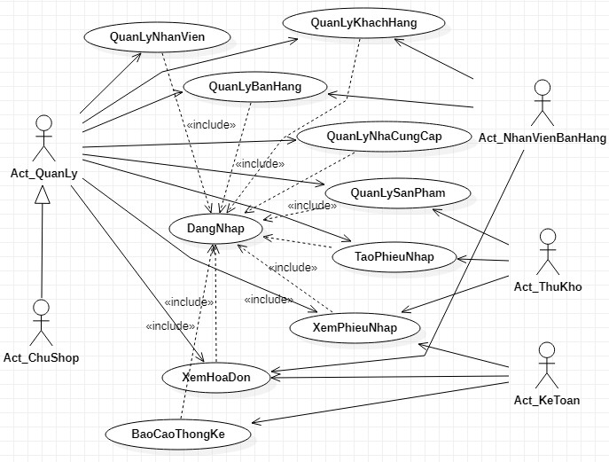

Hình 1 Sơ đồ Usecase

- Chủ shop nắm toàn bộ thông tin hoạt động kinh doanh của shop thông qua người quản lý.

- Người quản lý nắm được số lượng nhân viên, thông tin nhân viên, ca làm việc, số lượng công việc, số lượng sản phẩm, thông tin sản phẩm ,...

- Nhân viên bán hàng sẽ tính tiền những mặt hàng mà khách mua và lập hóa đơn cho khách, đồng thời quản lý thông tin khách hàng và loại khách hàng.

- Thủ kho quản lý sản phẩm trong kho theo mã số hàng hóa, quản lý phiếu nhập.

- Kế toán sẽ báo cáo thống kê và xem thông tin các hóa đơn.

- Việc quản lý mua bán hàng ở shop được thực hiện như sau :

* Chủ shop quản lý toàn bộ thông tin hệ thống thông qua báo cáo của người quản lý .
* Người quản lý sẽ quản lý thông tin nhân viên, thông tin sản phẩm, thông tin nhà cung cấp, thông tin khách hàng.
* Kế toán sẽ thống kê doanh thu của shop theo hàng tháng, hàng quí từ các hóa đơn mà shop đã bán được.
* Thủ kho trực tiếp liên hệ với nhà sản xuất để nhập hàng vào shop, khi hàng hóa được nhập vào thì Thủ Kho sẽ Taọ Phiếu Nhập Hàng ghi đầy đủ thông tin về việc nhập hàng đó và quản lí sản phẩm trong kho.
* Nhân viên bán hàng làm việc theo ca, khi đến ca làm việc của mình, nhân viên phải đăng nhập vào hệ thống. Khi khách hàng lựa chọn hàng hóa mua và yêu cầu tính tiền, nhân viên sẽ tính tiền và lập hóa đơn cho khách.

## **Kịch bản Usecase phân rã**

* + 1. **Đăng nhập**

|  |  |
| --- | --- |
| Tên use case | DangNhap |
| Tên Actor | Chủ shop, Quản lý, Nhân viên bán hàng, Thủ Kho, Kế Toán |
| Mức | 1 |
| Tiền điều kiện | Phải có tài khoản trong được lưu trong hệ thống |
| Đảm bảo tối thiểu |  |
| Đảm bảo thành công |  |
| Kích hoạt |  |
| **Hành động tác nhân** | **Phản ứng hệ thống** |
| 1. Actor yêu cầu chức năng | * 1. Hệ thống tiến hành kiểm tra quyền của người đang đăng nhập   2. Đăng nhập vào giao diện mà người dùng có quyền thao tác |

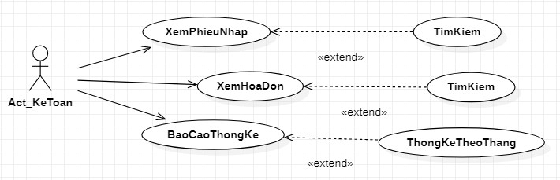

Hình 2 Sơ đồ Usecase phân rã của Act_KeToan

* + 1. **Xem hóa đơn**

|  |  |
| --- | --- |
| Tên use case | XemHoaDon |
| Tên Actor | NhanVienBanHang, KeToan |
| Mức | 1 |
| Tiền điều kiện | NhanVienBanHang, KeToan phải đăng nhập hệ thống. |
| Đảm bảo tối thiểu |  |
| Đảm bảo thành công |  |
| Kích hoạt | NhanVienBanHang, KeToan yêu cầu chức năng xem hóa đơn |
| **Hành động tác nhân** | **Phản ứng hệ thống** |
| 1 NhanVienBanHang, KeToan yêu cầu chức năng | 1.1. Yêu cầu chức năng xem hóa đơn |
| 2.Thực hiện các chức năng tìm hóa đơn | 2.1. Hệ thống tìm thông tin hóa đơn theo yêu cầu  . |

* **Tìm kiếm hóa đơn**

|  |  |
| --- | --- |
| Tên use case | TimKiem |
| Tên Actor | NhanVienBanHang, KeToan |
| Mức | 2 |
| Tiền điều kiện | NhanVienBanHang, KeToan phải đăng nhập hệ thống. |
| Đảm bảo tối thiểu |  |
| Đảm bảo thành công |  |
| Kích hoạt | NhanVienBanHang, KeToan yêu cầu chức năng tim hoa don |
| **Hành động tác nhân** | **Phản ứng hệ thống** |
| 1. NhanVienBanHang, KeToan yêu cầu chức năng | 1.1. Yêu cầu chức năng tìm hóa đơn |
| 2.Thực hiện các chức năng tìm hóa đơn | 2.1. Hệ thống tìm thông tin hóa đơn theo yêu cầu. |

* + 1. **Xem phiếu nhập**

|  |  |
| --- | --- |
| Tên use case | Xem phiếu nhập |
| Tên Actor | Act_ThuKho, KeToan |
| Mức | 2 |
| Tiền điều kiện | ThuKho, KeToan phải đăng nhập hệ thống |
| Đảm bảo tối thiểu |  |
| Đảm bảo thành công |  |
| Kích hoạt | ThuKho, KeToan yêu cầu chức năng quản lí phiếu nhập |
| **Hành động tác nhân** | **Phản ứng hệ thống** |
| 1. Yêu cầu xem phiếu nhập. | * 1. Hệ thống hiển thị thông tin phiếu nhập mà người dùng cần xem. |

* **Tìm kiếm phiếu nhập**

|  |  |
| --- | --- |
| Tên use case | TimKiemPhieuNhap |
| Tên Actor | KeToan, ThuKho |
| Mức | 2 |
| Tiền điều kiện | ThuKho, KeToan phải đăng nhập hệ thống. |
| Đảm bảo tối thiểu |  |
| Đảm bảo thành công |  |
| Kích hoạt | ThuKho, KeToan yêu cầu chức năng tìm phiếu nhập |
| **Hành động tác nhân** | **Phản ứng hệ thống** |
| 1. ThuKho, KeToan yêu cầu chức năng | 1.1. Yêu cầu chức năng tìm hóa đơn |
| 2.Thực hiện các chức năng tìm hóa đơn | 2.1. Hệ thống tìm thông tin hóa đơn theo yêu cầu. |

### **Báo cáo thống kê**

|  |  |
| --- | --- |
| Tên use case | BaoCaoThongKe |
| Tên Actor | KeToan |
| Mức | 1 |
| Tiền điều kiện | KeToan phải đăng nhập hệ thống |
| Đảm bảo tối thiểu |  |
| Đảm bảo thành công |  |
| Kích hoạt | KeToan yêu cầu chức năng báo cáo thông kê. |
| **Hành động tác nhân** | **Phản ứng hệ thống** |
| 1. KeToan yêu cầu chức năng | 1.1. Yêu cầu chức năng quản lí báo cáo thống kê  1.2. Lấy thông tin các phiếu bán hàng( hóa đơn)  1.3. Thống kê, tổng hợp doanh thu từ hóa đơn và phiếu nhập hàng |
| 2.Thực hiện các chức năng theo yêu cầu |  |

* **Thống kê thu theo tháng**

|  |  |
| --- | --- |
| Tên use case | ThongKeTheoThang |
| Tên Actor | KeToan |
| Mức | 2 |
| Tiền điều kiện | KeToan phải đăng nhập hệ thống. |
| Đảm bảo tối thiểu |  |
| Đảm bảo thành công |  |
| Kích hoạt | KeToan yêu cầu chức năng tìm hóa đơn |
| **Hành động tác nhân** | **Phản ứng hệ thống** |
| 1. KeToan yêu cầu chức năng | 1.1. Yêu cầu chức năng thống kê hóa đơn theo tháng |

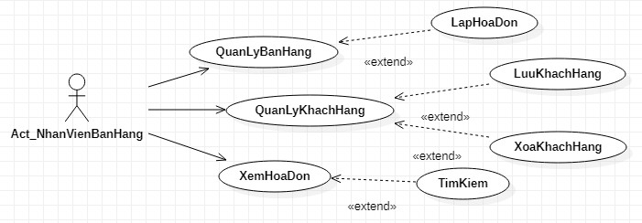

Hình 3 Sơ đồ Usecase phân rã của Act_NhanVienBanHang

### **3.3.5. Quản lý khách hàng**

|  |  |
| --- | --- |
| Tên use case | QuanLyKhachhang |
| Tên Actor | Act_NhanVienBanHang |
| Mức | 1 |
| Tiền điều kiện | Atc_NhanVienBanHang phải đăng nhập hệ thống |
| Đảm bảo tối thiểu |  |
| Đảm bảo thành công |  |
| Kích hoạt | Atc_NhanVienBanHang yêu cầu chức năng Quản lý khách hàng |
| **Hành động tác nhân** | **Phản ứng hệ thống** |
| 1. Act_NhanVienBanHang yêu cầu các chức năng | * 1. Hệ thống lấy về các thông tin khách hàng   2. Hệ thống hiển thị thông tin khách hàng lên giao diện |
| 1. Thực hiện các chức năng theo yêu cầu |  |

* **Thêm và sửa khách hàng**

|  |  |
| --- | --- |
| Tên use case | LuuKhachHang |
| Tên Actor | Act_NhanVienBanHang |
| Mức | 2 |
| Tiền điều kiện | Atc_NhanVienBanHang phải đăng nhập hệ thống |
| Đảm bảo tối thiểu |  |
| Đảm bảo thành công |  |
| Kích hoạt | Atc_NhanVienBanHang yêu cầu chức năng Quản lý khách hàng |
| **Hành động tác nhân** | **Phản ứng hệ thống** |
| 1. Act_NhanVienBanHang yêu cầu chức năng nhập thông tin khách hàng |  |
| 1. Act_NhanVienBanHang nhập thông tin khách hàng | 2.1 Hệ thống hợp lệ hóa thông tin |
| 1. Act_NhanVienBanHang yêu cầu chức năng nhập thông tin khách hàng | * 1. Hệ thống tự động sinh mã khách hàng cho khách hàng   2. Hệ thống cập nhật lại thông tin khách hàng |
| 1. Chọn nhập thông tin khách hàng( đối với việc Sửa) | * 1. Hiển thị các thuộc tính của thông tin khách hàng lên các điều khiển   2. Vô hiệu hóa Mã số KH |
| 5. Sửa thông tin khách hàng |  |
| 6. Yêu cầu sửa thông tin khách hàng | 6.1 Sửa thông tin khách hàng |

* ***Xóa khách hàng***

|  |  |
| --- | --- |
| Tên use case | XoaKhachhang |
| Tên Actor | Act_NhanVienBanHang |
| Mức | 2 |
| Tiền điều kiện | Atc_NhanVienBanHang phải đăng nhập hệ thống |
| Đảm bảo tối thiểu |  |
| Đảm bảo thành công |  |
| Kích hoạt | Atc_NhanVienBanHang yêu cầu chức năng Quản lý khách hàng |
| **Hành động tác nhân** | **Phản ứng hệ thống** |
| 1. Act_NhanVienBanHang yêu cầu chức năng xóa thông tin khách hàng | 1.1 Hệ thống xóa đi thông tin khách hàng không cần thiết |

* + 1. **Quản lí bán hàng**

|  |  |
| --- | --- |
| Tên use case | QuanLyBanHang |
| Tên Actor | Act_NhanVienBanHang |
| Mức | 1 |
| Tiền điều kiện | Nhân viên bán hàng phải đăng nhập hệ thống |
| Đảm bảo tối thiểu |  |
| Đảm bảo thành công |  |
| Kích hoạt | Nhân viên bán hàng yêu cầu chức năng quản li bán hàng |
| **Hành động tác nhân** | **Phản ứng hệ thống** |
| 1.Thủ kho yêu cầu chức năng | 1.1. Yêu cầu chức năng tạo hóa đơn. |
| 2.Thực hiện các chức năng theo yêu cầu |  |

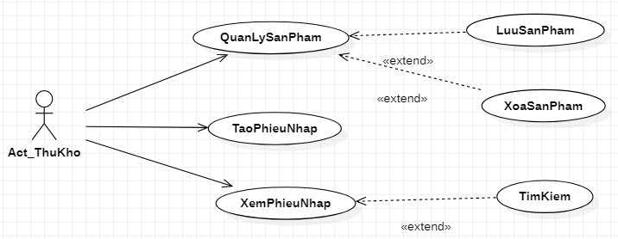

Hình 4 Sơ đồ Usecase phân rã của Act_ThuKho

### **Tạo phiếu nhập**

|  |  |
| --- | --- |
| Tên use case | Quanly |
| Tên Actor | Act_ThuKho |
| Mức | 1 |
| Tiền điều kiện | Thủ kho phải đăng nhập hệ thống |
| Đảm bảo tối thiểu |  |
| Đảm bảo thành công |  |
| Kích hoạt | Thủ kho yêu cầu chức năng quản lí phiếu nhập |
| **Hành động tác nhân** | **Phản ứng hệ thống** |
| 1.Thủ kho yêu cầu chức năng | 1.1. Yêu câù chức năng tạo phiếu nhập hàng.  1.2. Lấy thông tin các phiếu nhập.  1.2. Hệ thống hiển thị danh sách các phiếu nhập. |
| 2.Thực hiện các chức năng theo yêu cầu |  |

### **Quản lý nhà cung cấp**

|  |  |
| --- | --- |
| Tên use case | QuanLyNhaCungCap |
| Tên Actor | Act_Quanly |
| Mức | 1 |
| Tiền điều kiện | Quản lý phải đăng nhập hệ thống |
| Đảm bảo tối thiểu |  |
| Đảm bảo thành công |  |
| Kích hoạt | Quản lý yêu cầu chức năng quản lí nhà cung cấp. |
| **Hành động tác nhân** | **Phản ứng hệ thống.** |
| 1.Thủ kho yêu cầu chức năng | 1.1. Yêu cầu chức năng quản lí nhà cung cấp.  1.2. Lấy thông tin các nhà cung cấp.  1.3. Hệ thống hiển thị danh sách các nhà cung cấp. |
| 2.Thực hiện các chức năng theo yêu cầu |  |

* **Thêm và sửa nhà cung cấp**

|  |  |
| --- | --- |
| Tên use case | LuuNhaCungCap |
| Tên Actor | Act_QuanLy |
| Mức | 2 |
| Tiền điều kiện | Atc_QuanLy phải đăng nhập hệ thống |
| Đảm bảo tối thiểu |  |
| Đảm bảo thành công |  |
| Kích hoạt | Atc_QuanLy yêu cầu chức năng LuuNhaCungCap |
| **Hành động tác nhân** | **Phản ứng hệ thống** |
| 1.Act_QuanLy yêu cầu chức năng nhập thông tin nhà cung cấp | 1.1 Hệ thống cho phép nhập thông tin nhà cung cấp |
| 2.Act_QuanLy nhập thông tin nhà cung cấp | * 1. Hệ thống hợp lệ hóa thông tin |
| 3.Act_QuanLy yêu cầu chức năng nhập thông tin nhà cuung cấp | 3.1Hệ thống cho phép nhập mã số nhà cung cấp  3.2Hệ thống cập nhật lại thông tin nhà cung cấp |
| 4.Chọn nhập thông tin Nhà cung cấp( đối với việc Sửa) | 4.1Hiển thị các thuộc tính của thông tin nhà cung cấp lên các điều khiển  4.2Vô hiệu hóa Mã nhà cung cấp |
| 5. Sửa thông tin nhà cung cấp |  |
| 6. Yêu cầu sửa thông tin nhà cung cấp | 6.1 Sửa thông tin nhà cung cấp |

* ***Xóa khách hàng***

|  |  |
| --- | --- |
| Tên use case | XoaNhaCungCap |
| Tên Actor | Act_QuanLy |
| Mức | 2 |
| Tiền điều kiện | Atc_QuanLy phải đăng nhập hệ thống |
| Đảm bảo tối thiểu |  |
| Đảm bảo thành công |  |
| Kích hoạt | Atc_QuanLy yêu cầu chức năng quản lí nhà cung cấp |
| **Hành động tác nhân** | **Phản ứng hệ thống** |
| 1. Act_NhanVienBanHang yêu cầu chức năng xóa thông tin nhà cung cấp | 1.1 Hệ thống xóa đi thông tin nhà cung cấp không cần thiết |

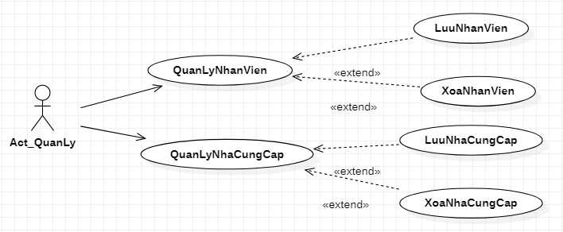

Hình 5 Sơ đồ Usecase phân rã của Act_QuanLy

### **Quản lý nhân viên**

|  |  |
| --- | --- |
| Tên Use case | QuanLyNhanVien |
| Tên Actor | QuanLy |
| Mức | 1 |
| Tiền điều kiện | Quản lí phải đăng nhập hệ thống |
| Đảm bảo tối thiểu |  |
| Đảm bảo thành công |  |
| Kích hoạt | Quản lí yêu cầu chức năng quản lí nhân viên |
| Hành động tác nhân | Phản ứng hệ thống |
| 1. Quản lí yêu cầu chức năng | 1. Hệ thống lấy về thông tin các nhân viên 2. Hệ thống lấy về thông tin các nhân viên mà quản lí cần hiển thị lên giao diện |
| 1. Thực hiện chức năng theo yêu cầu |  |

* ***Thêm và sửa nhân viên***

|  |  |
| --- | --- |
| Tên Use case | LuuNhanVien |
| Tên Actor | Quanli |
| Mức | 2 |
| Tiền điều kiện | Quản lí phải đăng nhập hệ thống |
| Đảm bảo tối thiểu |  |
| Đảm bảo thành công |  |
| Kích hoạt | Quản lí yêu cầu chức năng quản lí nhân viên |
| **Hành động tác nhân** | **Phản ứng hệ thống** |
| 1. Quản lí yêu cầu chức năng nhập nhân viên mới |  |
| 1. Quản lí nhập thông tin nhân viên mới | 2.1. Hệ thông xử lí thông tin |
| 1. Quản lí yêu cầu chức nhập thông tin nhân viên mới | 3.1. Hệ thống tự sinh mã nhân viên cho nhân viên |
| 1. Quản lí chọn, nhập nhân viên cần sửa thông tin | 4.1. Hiển thị các thuộc tính của đầu sách lên các điều khiển  4.2. Vô hiệu hóa chức năng nhập đầu sách |
| 1. Quản lí sửa thông tin nhân viên |  |
| 1. Quản lí yêu cầu sửa thông tin nhân viên | * 1. Hệ thông xử lí thông tin |

* **Xóa nhân viên**

|  |  |
| --- | --- |
| Tên Use case | XoaNhanVien |
| Tên Actor | Quanli |
| Mức | 2 |
| Tiền điều kiện | Quản lí phải đăng nhập hệ thống |
| Đảm bảo tối thiểu |  |
| Đảm bảo thành công |  |
| Kích hoạt | Quản lí yêu cầu chức năng quản lí nhân viên |
| Hành động tác nhân | Phản ứng hệ thống |
| 1. Quản lí chọn, nhập nhân viên cần sửa thông tin | 1. Hiển thị các thuộc tính của đầu sách lên các điều khiển 2. Vô hiệu hóa chức năng Lưu thông tin nhân viên |
| 1. Quản lí sửa thông tin nhân viên |  |
| 1. Quản lí yêu cầu sửa thông tin nhân viên | 1. Hệ thông xử lí thông tin |

### **Quản lý sản phẩm**

|  |  |
| --- | --- |
| Tên Use case | QuanLySanPham |
| Tên Actor | ThuKho |
| Mức | 1 |
| Tiền điều kiện | ThuKho phải đăng nhập hệ thống |
| Đảm bảo tối thiểu |  |
| Đảm bảo thành công |  |
| Kích hoạt | ThuKho yêu cầu chức năng quản lí sản phẩm |
| **Hành động tác nhân** | **Phản ứng hệ thống** |
| 1. Quản lí yêu cầu chức năng | 1. Hệ thống lấy về thông tin các sản phẩm 2. Hệ thống lấy về thông tin các sản phẩm được tìm kiếm hiển thị lên giao diện |
| 1. Thực hiện chức năng theo yêu cầu |  |

***Thêm và sửa sản phẩm***

|  |  |
| --- | --- |
| Tên Use case | LuuSanPham |
| Tên Actor | ThuKho |
| Mức | 2 |
| Tiền điều kiện | ThuKho phải đăng nhập hệ thống |
| Đảm bảo tối thiểu |  |
| Đảm bảo thành công |  |
| Kích hoạt | ThuKho yêu cầu chức năng quản lí sản phẩm |
| **Hành động tác nhân** | **Phản ứng hệ thống** |
| 1. ThuKho yêu cầu chức năng nhập sản phẩm mới |  |
| 1. ThuKho chọn loại cho sản phẩm mới | 2.1 Hệ thống lấy thông tin của các sản phẩm |
| 1. ThuKho nhập thông tin sản phẩm mới | 3.1 Hệ thống xử lí thông tin |
| 1. ThuKho yêu cầu chức nhập thông tin sản phẩm mới | 4.1 Hệ thống tự sinh mã sản phẩm cho sản phẩm |
| 1. ThuKho chọn, nhập sản phẩm cần sửa thông tin | * 1. Hiển thị các thuộc tính của sản phẩm lên các điều khiển   2. Vô hiệu hóa chức năng nhập mới sản phẩm |
| 1. ThuKho sửa thông tin nhân viên |  |
| 1. ThuKho yêu cầu sửa thông tin nhân viên | * 1. Hệ thống xử lí thông tin |

***Xóa sản phẩm***

|  |  |
| --- | --- |
| Tên Use case | XoaSanPham |
| Tên Actor | ThuKho |
| Mức | 2 |
| Tiền điều kiện | ThuKho phải đăng nhập hệ thống |
| Đảm bảo tối thiểu |  |
| Đảm bảo thành công |  |
| Kích hoạt | ThuKho yêu cầu chức năng quản lí sản phẩm |
| **Hành động tác nhân** | **Phản ứng hệ thống** |
| 1. ThuKho chọn, nhập sản phẩm cần sửa thông tin | 1. Hiển thị các thuộc tính của sản phẩm lên các điều khiển 2. Vô hiệu hóa chức năng nhập thông tin sản phẩm 3. Vô hiệu hóa chức năng sửa thông tin sản phẩm |
| 1. ThuKho sửa thông tin sản phẩm |  |
| 1. ThuKho yêu cầu sửa thông tin sản phẩm | 1. Hệ thống xử lí thông tin |

### **Phân quyền**

|  |  |
| --- | --- |
| Tên Use case | PhanQuyen |
| Tên Actor | Act_ChuShop |
| Mức | 1 |
| Tiền điều kiện | Phải có tài khoản admin |
| Đảm bảo tối thiểu |  |
| Đảm bảo thành công |  |
| Kích hoạt | Chủ shop đăng nhập vào tài khoản admin |
| Hành động tác nhân | Phản ứng hệ thống |
| 1. Chủ shop phân quyền cho người dùng | 1.1. Hệ thống xử lí thông tin và phân quyền cho người dùng |

# **Sơ đồ Class**

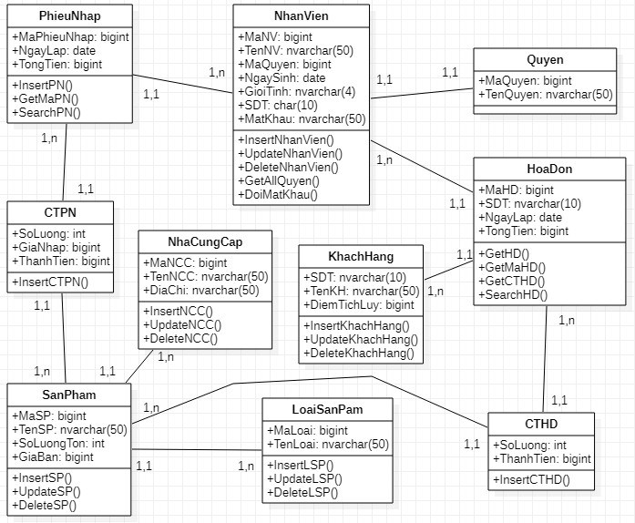

Hình 6 Sơ đồ Class

# **CHƯƠNG 4: THIẾT KẾ HỆ THỐNG**

## **Thiết kế CSDL**

* + 1. **Sơ đồ thực thể liên kết**

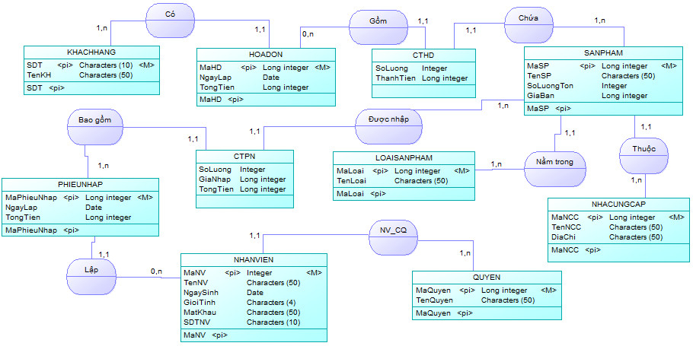

Hình 7 Sơ đồ thực thể liên kết

* + 1. **Sơ đồ mô hình quan hệ**

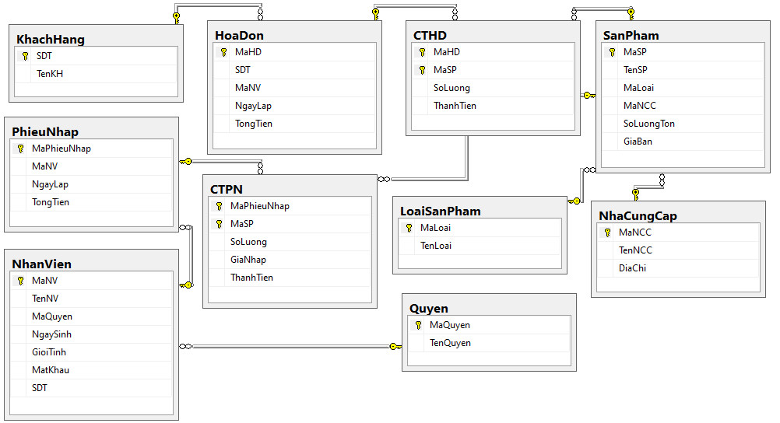

Hình 8 Sơ đồ mô hình quan hệ

## **Xây dựng chương trình**

### **Giao diện đăng nhập**

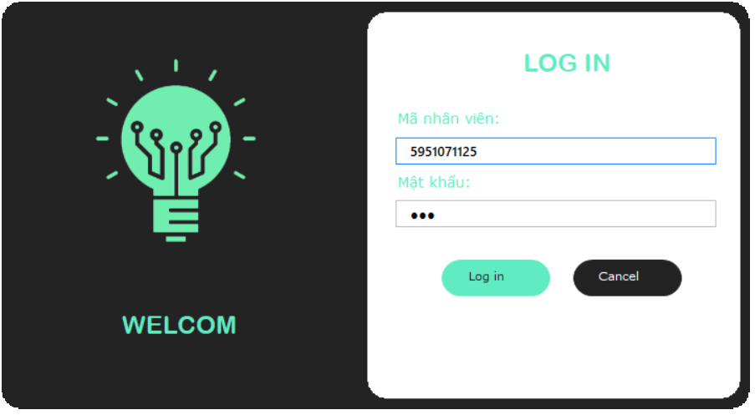

### **Thiết kế giao diện chính**

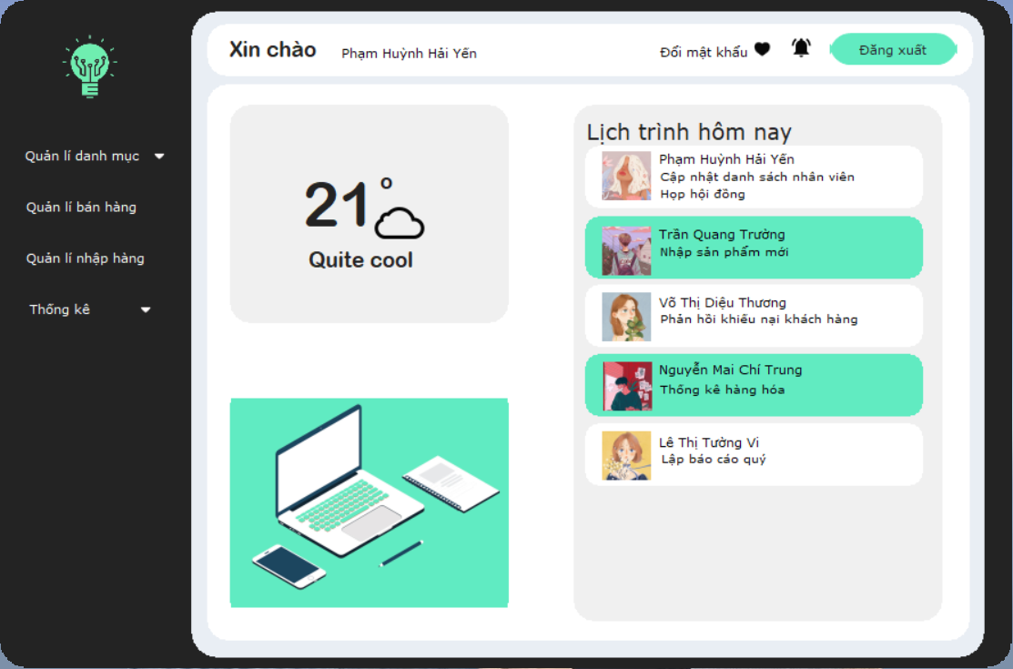

Hình 9 Giao diện Admin

* + 1. **Giao diện quản lí sản phẩm**

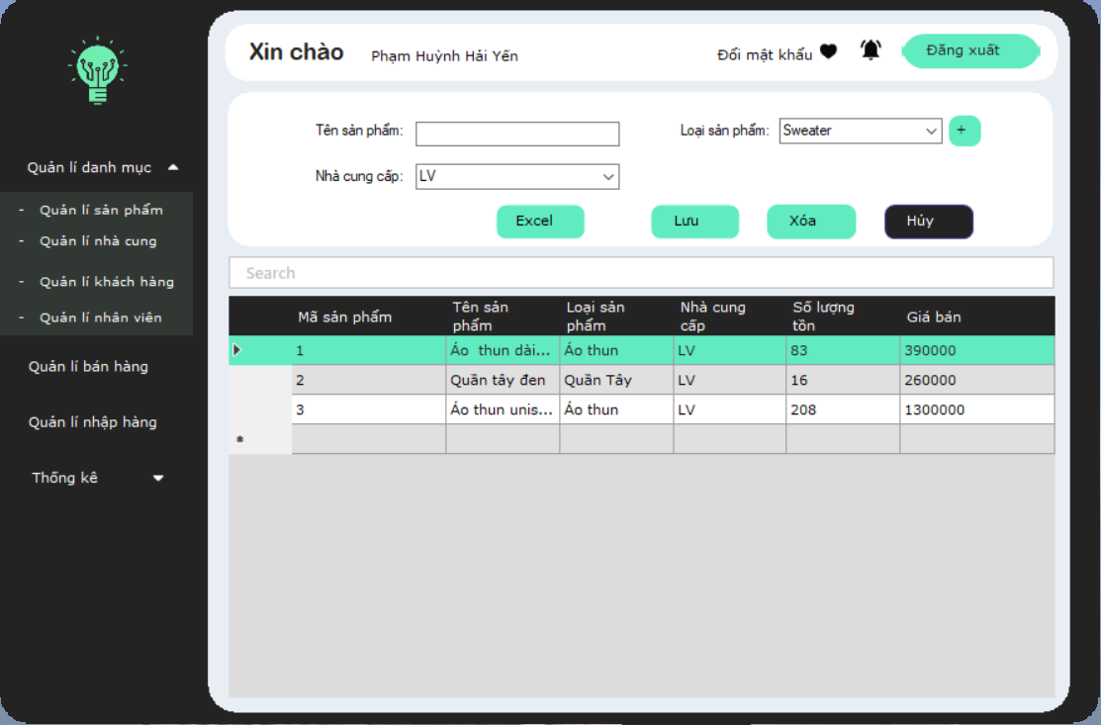

Hình 10 Giao diện quản lí sản phẩm

* + 1. **Giao diện quản lí nhà cung cấp**

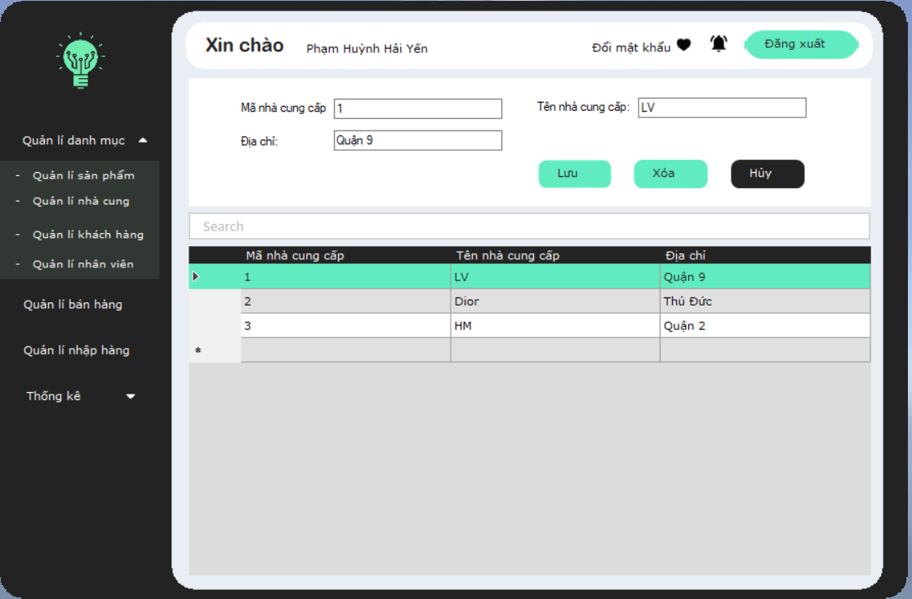

Hình 11 Giao diện quản lí nhà cung cấp

* + 1. **Giao diện quản lí khách hàng**

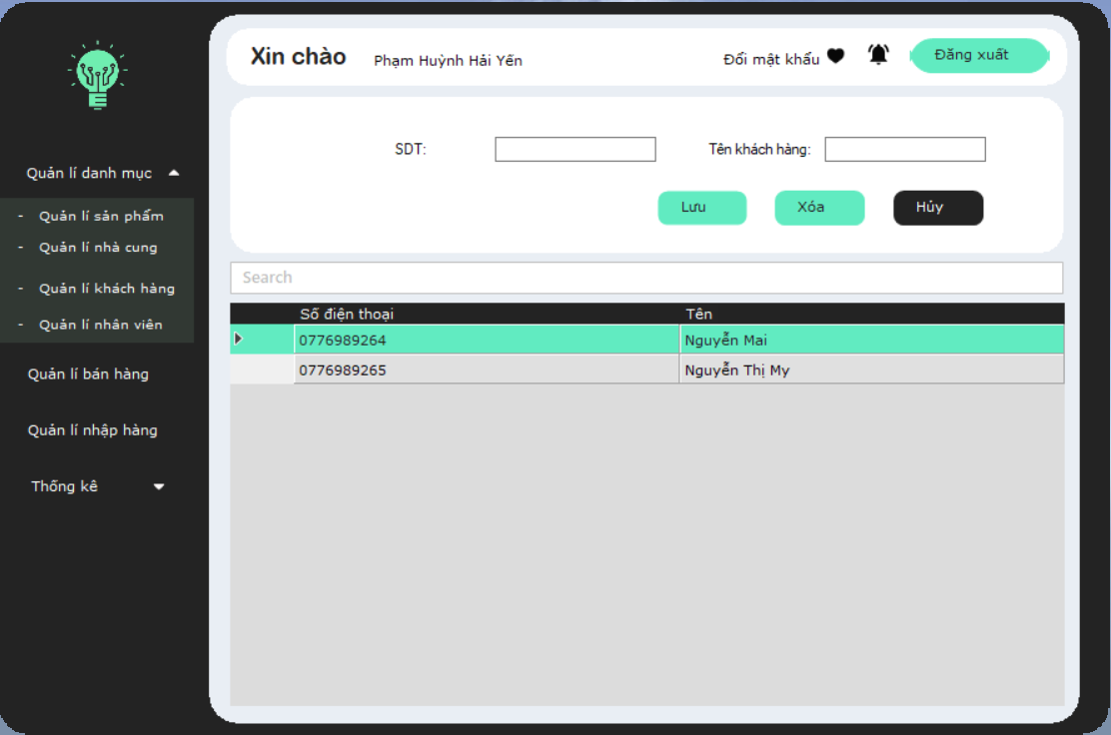

Hình 12 Giao diện quản lí khách hàng

* + 1. **Giao diện quản lí nhân viên**

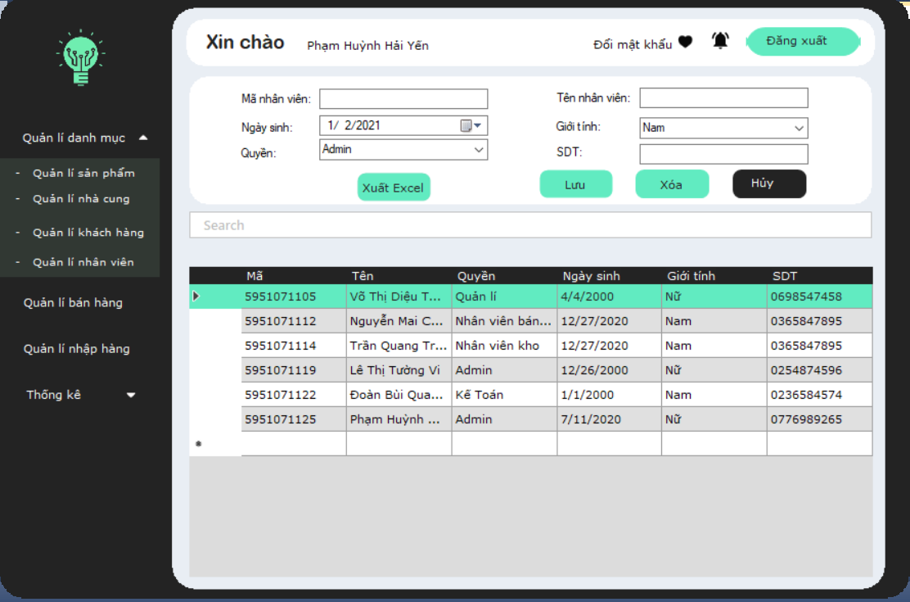

Hình 13 Giao diện quản lí nhân viên

* + 1. **Giao diện Quản lí bán hàng**
       1. **Giao diện lập hóa đơn**

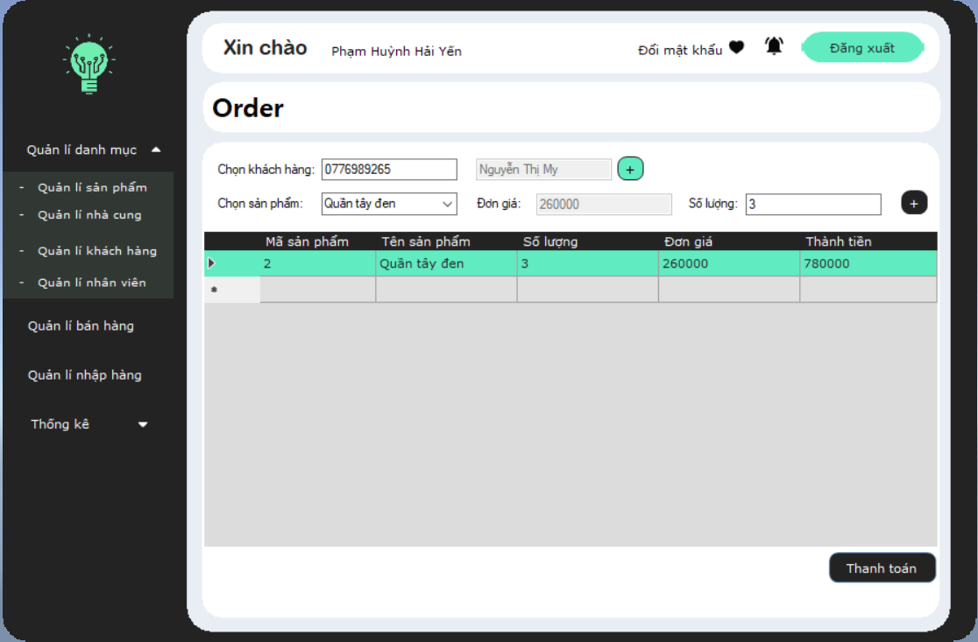

Hình 14 Giao diện quản lí bán hàng – Lập hóa đơn

* + - 1. **Giao diện xem hóa đơn**

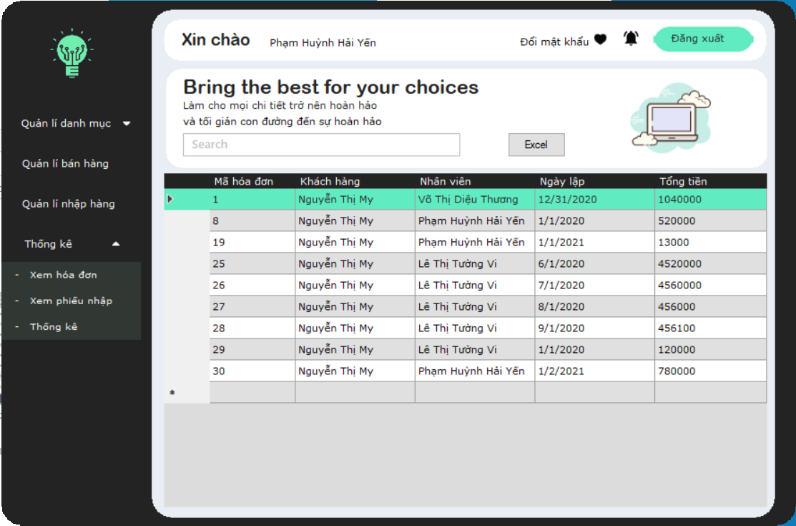

Hình 15 Giao diện xem hóa đơn

* + - 1. **Giao diện hóa đơn**

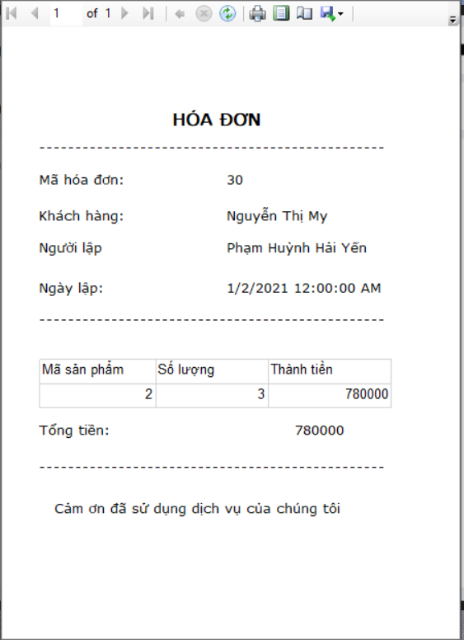

Hình 16 Giao diện hóa đơn

* + 1. **Giao diện quản lí nhập hàng**

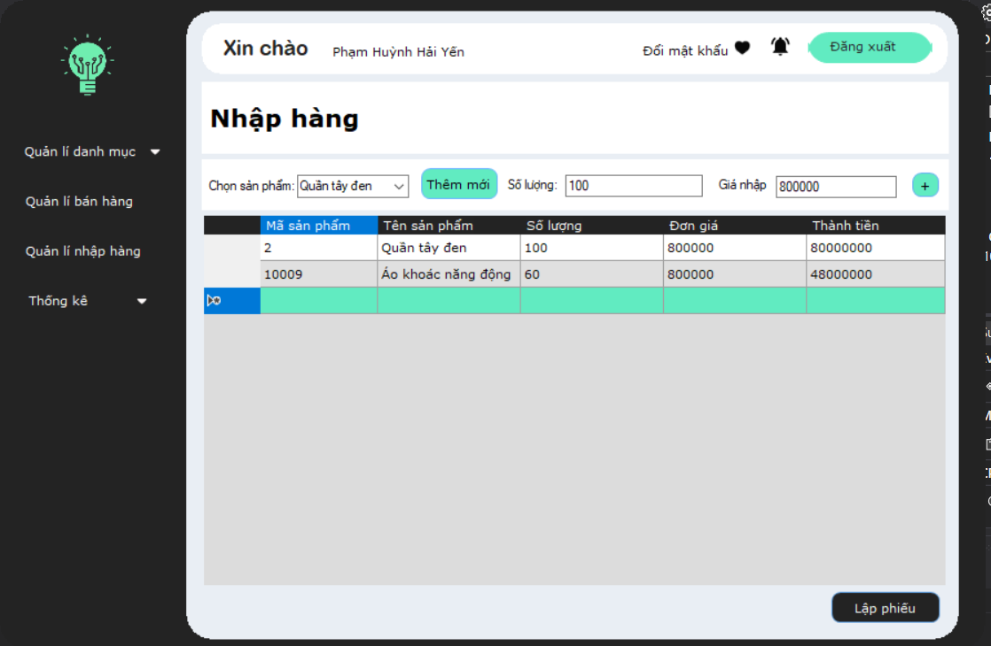

Hình 17 Giao diện quản lí nhập hàng

* + - * 1. **Giao diện phiếu nhập hàng**

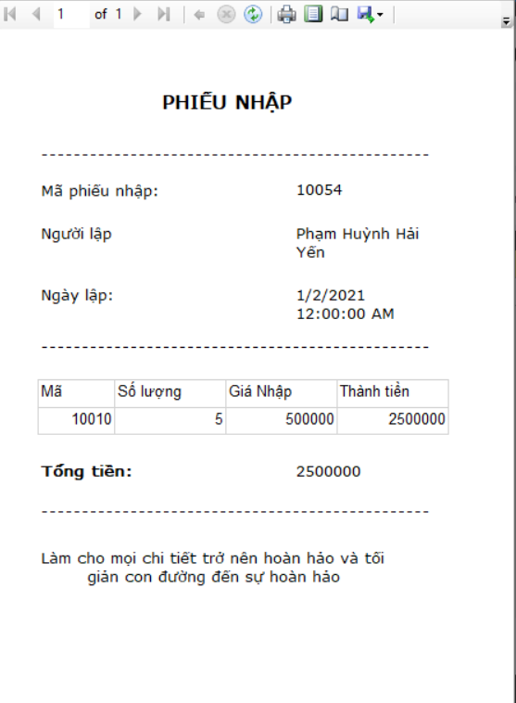

Hình 18 Giao diện phiếu nhập hàng

* + 1. **Xuất ra file Excel**

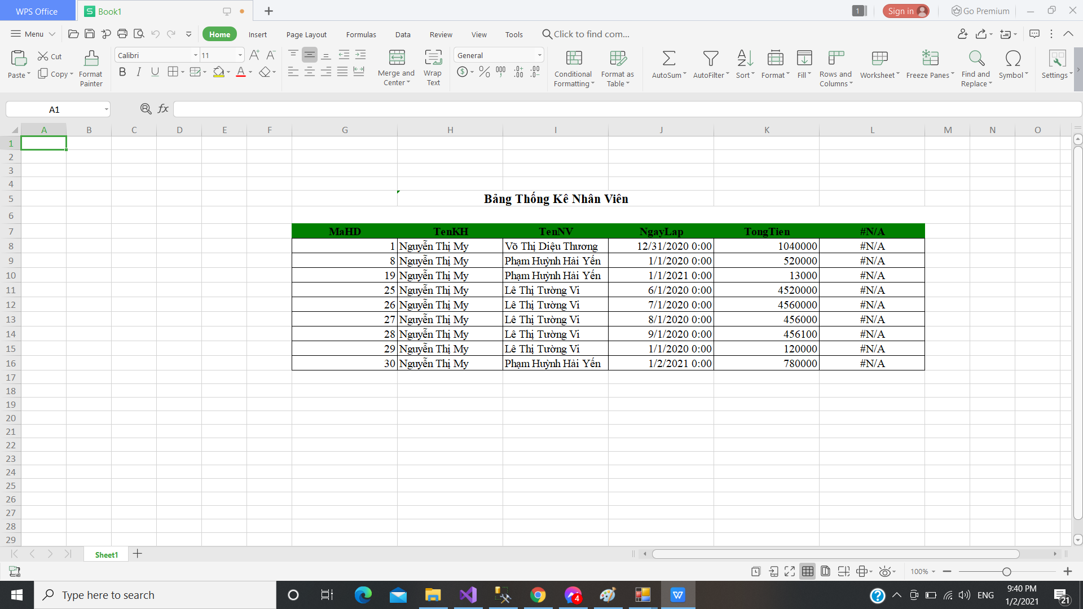

Hình 19 Xuất file Excel –Thống kê nhân viên

* + 1. **Giao diện xem phiếu nhập hàng**

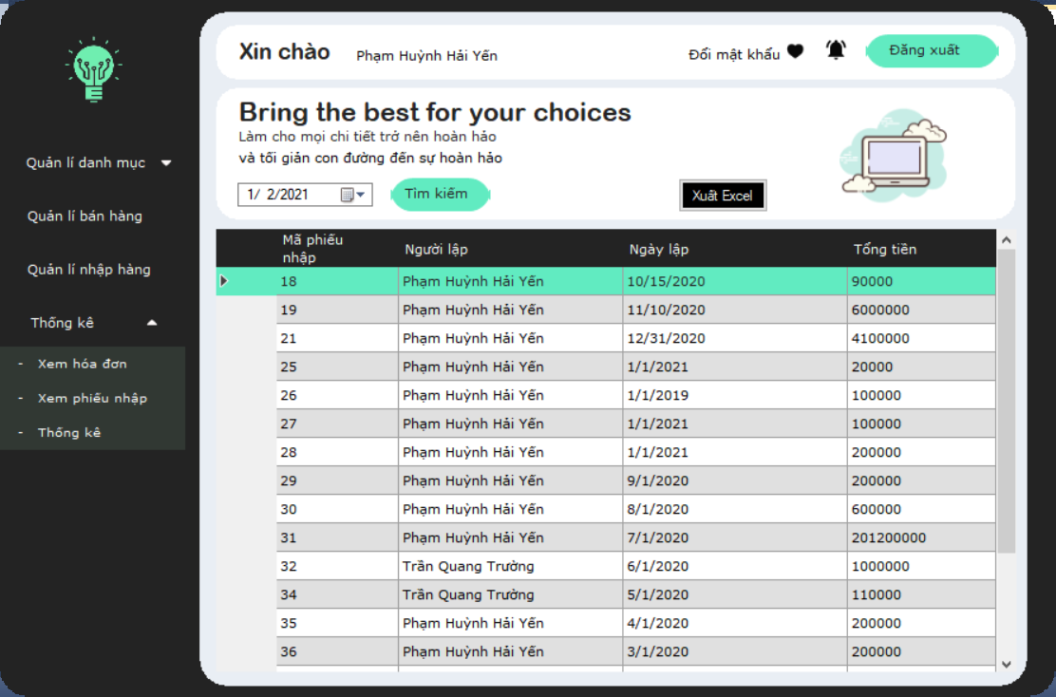

Hình 20 Giao diện xem phiếu nhập hàng

* + 1. **Xuất file Excel**

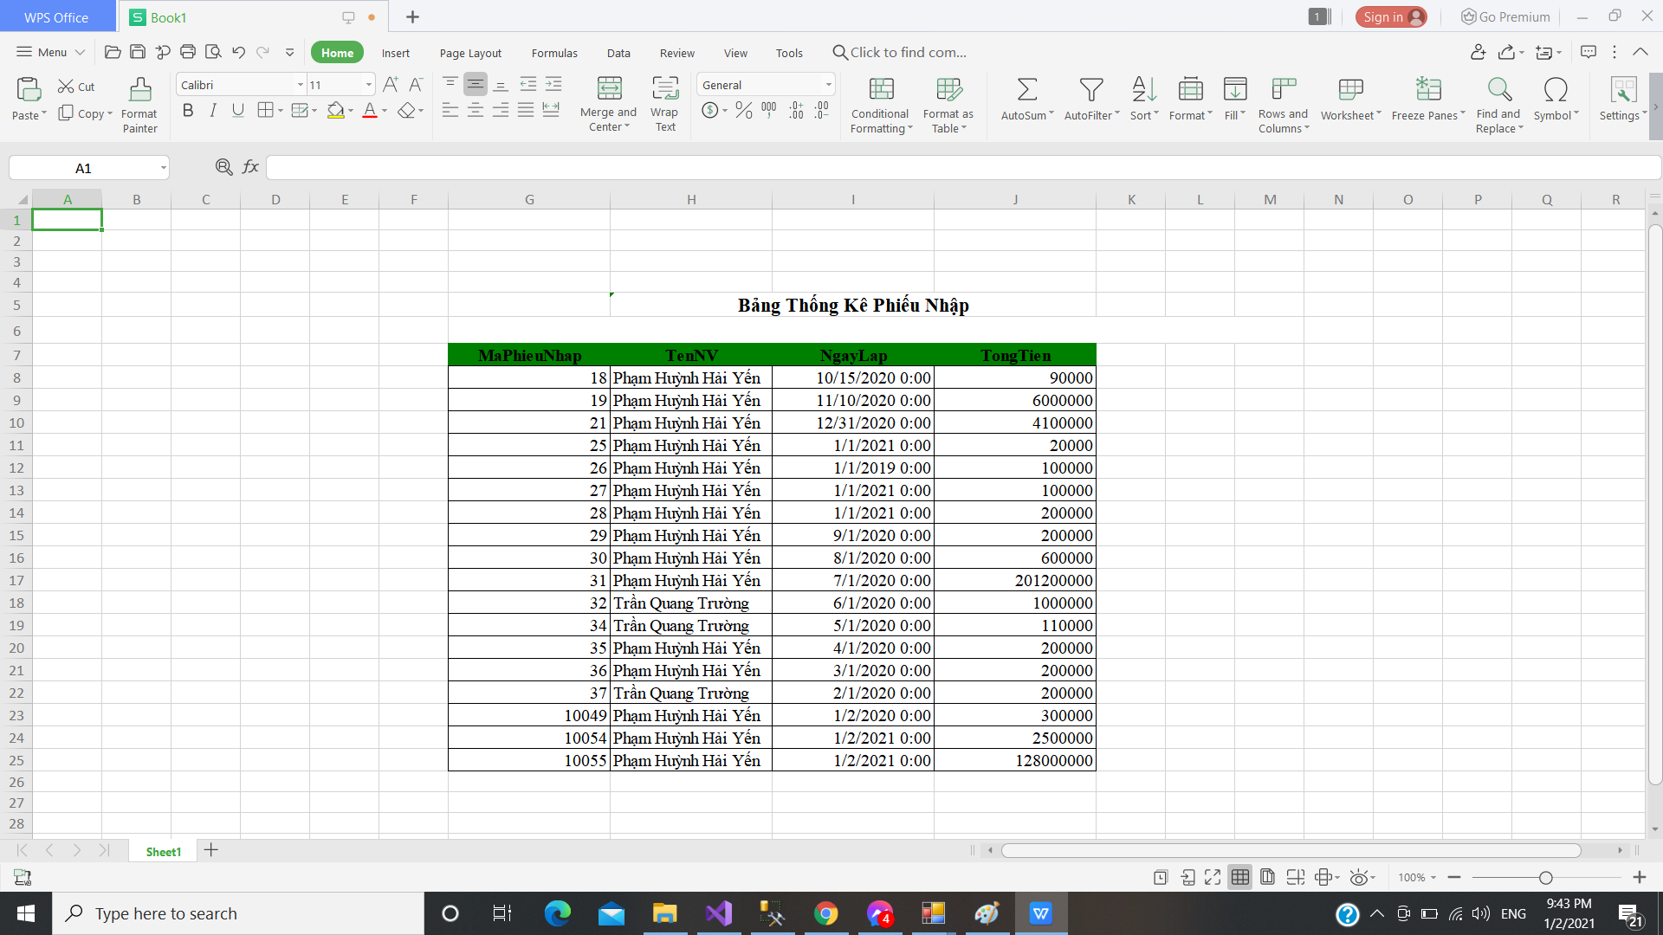

Hình 21 Xuất file Excel – Thống kế phiếu nhập

* + 1. **Giao diện báo cáo thống kê**

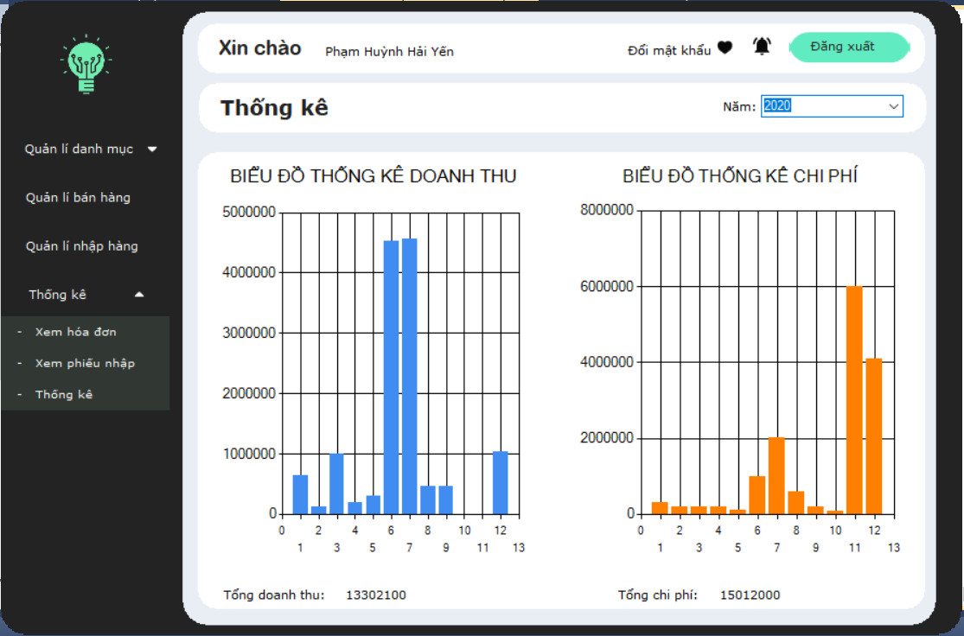

Hình 22 Giao diện báo cáo thống kê

# **KẾT LUẬN VÀ KIẾN NGHỊ**

**Kết quả đạt được**

Trong suốt khoảng thời gian nghiên cứu và thực hiện đề tài, nhóm đã cố gắng làm hết khả năng của mình và vì thời gian làm có hạn nên kết quả đạt được vẫn còn nhiều hạn chế nhưng nhóm đã học hỏi được khá nhiều kiến thức mới mẻ cũng như chuyên sâu về thuật toán, lập trình... và những việc em đã đạt được như sau:

**Tồn tại**

Trong quá trình làm bài tập lớn, hiển nhiên sẽ tồn tại những lỗi chưa được khắc phục hoàn toàn do thời gian còn có hạn nên sẽ có những chức năng chưa hoàn thiện như :

* Giao diện chương trình còn sơ xài
* Các chức năng còn chưa thực sự tối ưu
* Số lượng chức năng còn ít
* Tập dữ liệu chạy thực nghiệm còn hạn chế về số lượng

**Hướng phát triển**

- Cần tối ưu xử lý dữ liệu đầu để khi truy xuất độ chính xác của thông tin đạt mức cao nhất .

- Tiếp tục phát triển hoàn thiện hệ thống giúp cho người dùng có thể quản lí thông tin một cách tối ưu nhất.